**FACULTATEA: Automatica si Calculatoare**

**SPECIALIZARE: Calculatoare si tehnologia informatiei**

**DISCIPLINA: DIGITAL SYSTEM DESIGN**

**PROJECT: CHICKEN INVADERS**

|  |
| --- |
|  |
|  |
|  |
|  |
|  |

**Prof. indrumator:**

Ileana Blaj

**Student:**

Pirvulescu Carmen-Gabriela

Risteiu Ioana-Stefania

**2023**

1.Specifications 2

2.Design .........................................................................................................3

2.1 Black box 3

2.2 Detail diagram 4

3.Structure and functionality 4

3.1 Resources 4

3.2 Flowchart/fsm 5

4.Utility and results 5

5.Further development 6

6.Technical justifications for the design 7

# Specifications

**PROJECT THEME:** Design the game CHICKEN INVADERS on the FPGA development board, using the LEDs and the 7-segment display. You will require a board that provides a minimum of 6 seven-segment displays (SSDs), 9 LEDs (up to a maximum of 16 LEDs can be used as an arm), and 2 buttons (a start button and a shot button used as a weapon) to achieve the minimum requirements for implementing the LED animation.

# Design

## Black box

ARM

BUTON_SHOT

CLOCK

RESET

START

**CHICKEN INVADERS**

**BLACK BOX**

CHICKEN

12

WIN

LOSE

14

COUNT_DOWN

## 

## Detail diagram

# 3.Structure and functionality

## Resurse

1. CLC
2. Divizor de frecventa - Joc ;
3. Divizor de frecventa afișor – Count_down ;
4. Debouncer ;
5. Afișor SSD – Chickens;
6. Afisor SSD – Count_down;
7. Registru shiftare – Arma;
8. Registru actualizare – Chickens;
9. Counter – Numaratoare inversă;
10. **Divizor de frecvență**

Primul divizor este folosit pentru procesele interne de shiftare a armei si de actualizare a caracterelor jocului, care reprezinta gainele, emițând un semnal de tact pentru fiecare 9.000.000 de semnale emise de clock-ul sistemului. Ca intrare va fi **CLK** care reprezintă semnalul de tact la frecvența de **100Mhz** al plăcii. **DIVCLOCK** este ieșirea componentei, adică semnalul de tact divizat la frecvența de **1Hz.** Divizorul poate fi resetat, folosind intrarea **RESET**  pe **1.**

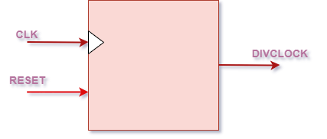

1. **Divizor de frecvență – count_down**

Al doilea divizor este folosit pentru procesul de numaratoare inversă ( 40-0), emițând un semnal de tact pentru fiecare 9.999.999 de semnale emise de clock-ul sistemului. Ca intrare va fi **CLK** care entru numărătoarea inversă. **DIVCLOCK** este ieșirea componentei, adică semnalul de tact divizat la frecvența de **1Hz.** Divizorul poate fi resetat, folosind intrarea **RESET**  pe **1.**

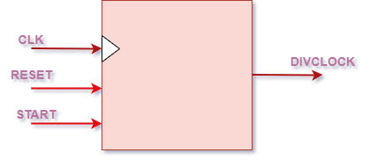

1. **Debouncer**

Pentru a evita anumite erori cauzate de suprapunerea nedorită a unor comenzi sau de apasărea într-o manieră repetată a aceluiași buton, se folosește un **debouncer** pentru butonul de **START**(pentru începerea jocului). **CLK** este intrare și reprezintă semnalul de tact la frecvența de **1Hz**, **BTN** primește semnalul butonului **START** conectat de pe placăși **ENABLE** reprezintă ieșirea butonului care va fi folosită în procesele proiectului.

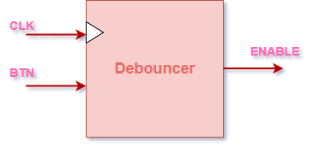

1. **Afișor SSD – Chickens**

## 3.2 Flowchart/fsm

-> if it is applicable to your project

# 4.Utility and results

->pictures

->steps for testing

# 5.Further development

->whatever you want

# 6.Technical justifications for the design

-> describe in a few words why you chose this solution